PREAMBULE

Avant de compléter ce dossier pour déposer une proposition de médaille du secours, merci de lire ces quelques lignes.

La médaille du secours en montagne de la FFME est délivrée par le conseil d’administration sur proposition de la commission nationale qui s'attache à faire perdurer l'esprit de son initiateur Mr Félix Germain.

Cet esprit est celui de la reconnaissance de la société civile pour une action marquée dans le secours en montagne.
Cela implique que les récipiendaires puissent présenter une liste de secours significative, diversifiée, et que leurs actions au profit du secours en montagne soit raisonnablement inscrite dans le temps.

Rappel des critères :
Article VII Au titre des missions terrestres.
Descriptif de 15 secours de difficulté et d’engagement, concernant des victimes humaines et d’une activité de 8 ans minimum au sein d’une unité de secours en montagne
Les missions de secours validées ouvrant droit à l’attribution de la médaille sont les missions effectuées au profit des pratiquants d’activités sportives de montagne (Alpinisme, Canyon, Escalade, Raquettes à Neige, Randonnée, Ski-Alpinisme, Via Ferrata,).
La liste des secours doit comporter :
- un ou plusieurs treuillages de difficulté technique
- une mission dont l’intervention a permis de sauver une ou plusieurs vies
- une ou plusieurs participations à une caravane terrestre qui s’installe dans la durée.
Par exception pourront être validées les missions de secours à personne non sportive dans lesquelles le sauveteur montagne aura été engagé es qualité en raison des obligations de progression technique ou des risques naturels de l’opération imposant l’intervention de sauveteurs spécialisés du secours en montagne. Ces missions doivent être dûment justifiées.

Article VIII Descriptif des missions spéciales.
Pour les pilotes d’hélicoptères et mécaniciens :
Descriptif de 15 missions de secours de victimes humaines et d’une activité de 5 ans minimum au sein d’une unité de secours en montagne.

Pour les maîtres-chiens :
Descriptif de 15 missions de secours dont certaines faisant appel à la recherche de victimes humaines en avalanche avec le chien et d’une activité de 8 ans minimum au sein d’une unité de secours en montagne.

Pour les sociétés de secours
Descriptif de plusieurs missions de secours ou recherches de victimes humaines et d’une activité de 8 ans minimum au sein d’une société active dans le secours en montagne

La seule volonté de la commission est de maintenir la valeur initiale de la médaille qui permet à ceux qui la reçoivent de ressentir toute la fierté légitime de la reconnaissance de la communauté montagnarde.
La médaille n'est pas la reconnaissance de la valeur d’une femme ou d’un homme, chaque secouriste porte en lui par son engagement une immense valeur, elle est simplement un marqueur de maturité dans un métier très difficile.

La fédération remercie tous ceux qui servent au quotidien le secours en montagne

COMMISSION SECOURS EN MONTAGNE FRANCE

Association départementale, ligue ou comité territorial

PROPOSITION D'ATTRIBUTION DE LA MÉDAILLE DE SECOURS EN MONTAGNE
Au bénéfice de M, Mme, …………….........................................................................................................
Né(e) le …...................................................à............................................................................................
Corps professionnel (éventuellement)..................................Ancienneté unité spécialisée....................... Grade s'il y a lieu.......................................................................................................................................
Pour plus de facilités dans la saisie des informations ce document est laissé au format word

Merci de respecter sa forme et son contenu

Merci de supprimer ce post-it après sa lecture

Adresse du domicile..................................................................................................................................
Adhérent à la société locale de (1) …………………………………………………………...…………………

Liste des quinze principaux secours effectués. Une liste complémentaire peut être fournie en annexe.

 | Date |  | Lieu |  | Description sommaire  Marquer les secours de haute difficulté par HD
1
2
3
4
5
6
7
8
9
10
11
12
13
14
15

Joindre un avis de l'Association de Secours en Montagne ou à défaut de la ligue ou du comité territorial du ressort (obligatoire) au verso.

2 / 2

PROPOSITION D'ATTRIBUTION DE LA MÉDAILLE DE SECOURS EN MONTAGNE
Avis de l’autorité à l’origine de la demande

Au bénéfice de M, Mme, ……………...........................................................................................................
Né(e) le ….....................................................à............................................................................................
Corps professionnel (éventuellement)..................................Ancienneté unité spécialisée......................... Grade s'il y a lieu.........................................................................................................................................
Adresse du domicile....................................................................................................................................
Adhérent à la société locale de (1) ………………………………………………... …………………………….

AVIS HIÉRARCHIQUE

Nom et prénom du président local ou du chef d’unité (corps institutionnels) :

Cachet et signature : Date :

Avis du responsable départemental de l’ ASM, de la ligue ou du comité territorial

Nom et prénom : Fonction :

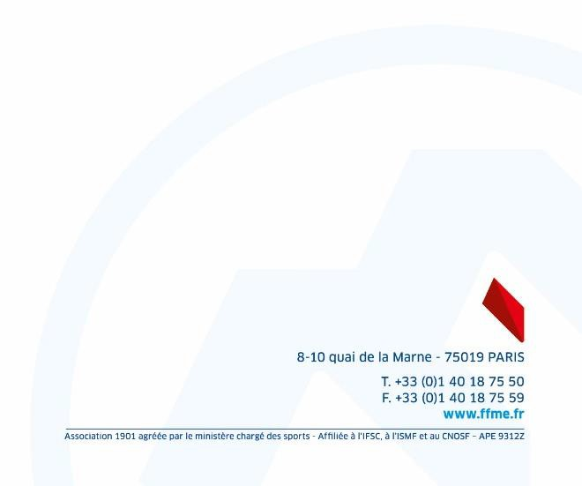
Cachet et signature (2) : Date :

- Concerne les membres des ASM uniquement.

- Le président de l’ASM ou de la commission SM régionale ou départementale, ou le président de la ligue ou du comité territorial.

